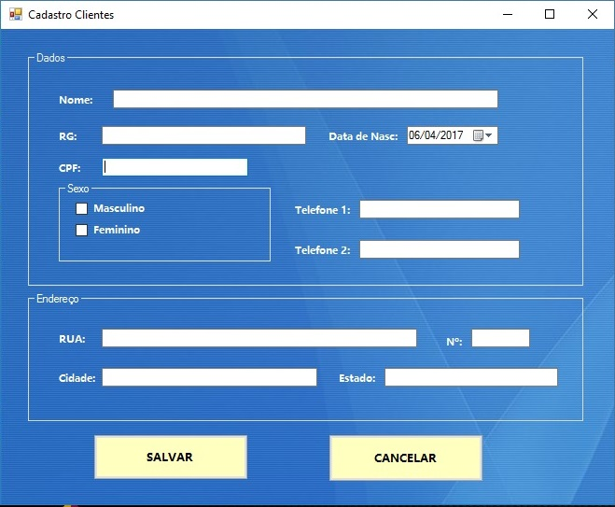

|  |  |  |  |  |
| --- | --- | --- | --- | --- |
| **CT NO.** | **PROPÓSITO** | | | |
| **01** | **VERIFICAR SE O CLIENTE SERÁ CADASTRADO** | | | |
| **PRÉ-CONDIÇÕES** | | | | |
| **NÃO TEM** | | | | |
| **ENTRADA1** | | **ENTRADA2** | **ENTRADA3** | **ENTRADA4** |
| **NOME** | | **RG** | **DATA DE NASCIMENTO** | **CPF** |
| **ENTRADA5** | | **ENTRADA6** | **ENTRADA7** | **ENTRADA8** |
| **SEXO** | | **TELEFONE 1** | **TELEFONE 2** | **RUA** |
| **ENTRADA9** | | **ENTRADA10** | **ENTRADA11** | **ENTRADA12** |
| **NUMERO** | | **CIDADE** | **ESTADO** | **BOTAO SALVAR** |
| **SAÍDAS ESPERADAS** | | | | |
| **CLIENTE CADASTRADO** | | | | |

|  |  |  |  |  |  |
| --- | --- | --- | --- | --- | --- |
| **TESTE No.** | **NOME** | **RG** | **DATA DE NASCIMENTO** | **CPF** | **SEXO** |
| **1** | **LUIZ CARLOS** | **11.111.111-1** | **12/09/1995** | **111.111.111-11** | **Masculino** |
| **TESTE No.** | **TELEFONE 1** | **TELEFONE 2** | **RUA** | **NUMERO** | **CIDADE** |
| **1** | **(11)1111-1111** | **(22)2222-2222** | **BRASILIA** | **111** | **PAULINIA** |
| **TESTE No.** | **ESTADO** | **BOTÃO** |  |  | **SAÍDA**  **ESPERADA** |
| **1** | **SP** | **SALVAR** |  |  | **CLIENTE CADASTRADO** |

|  |  |  |  |  |  |
| --- | --- | --- | --- | --- | --- |
| **TESTE No.** | **NOME** | **RG** | **DATA DE NASCIMENTO** | **CPF** | **SEXO** |
| **1** | **LUIZ CARLOS** | **-** | **12/09/1995** | **111.111.111-11** | **Masculino** |
| **TESTE No.** | **TELEFONE 1** | **TELEFONE 2** | **RUA** | **NUMERO** | **CIDADE** |
| **1** | **(11)1111-1111** | **(22)2222-2222** | **BRASILIA** | **111** | **PAULINIA** |
| **TESTE No.** | **ESTADO** | **BOTÃO** |  |  | **SAÍDA**  **ESPERADA** |
| **1** | **SP** | **SALVAR** |  |  | **MENSAGEM DE ERRO** |

|  |  |  |  |  |  |  |
| --- | --- | --- | --- | --- | --- | --- |
| **Aplicado em** | **Aplicado**  **por** | **Quantidade**  **de falhas** | **Depurado por** | **Reaplicado**  **em** | **Reaplicado**  **por** | **Quantidade**  **de falhas** |
|  |  |  |  |  |  |  |

|  |  |  |  |  |
| --- | --- | --- | --- | --- |
| **CT NO.** | **PROPÓSITO** | | | |
| **02** | **TESTES DOS BOTOES ATUALIZAR E CANCELAR** | | | |
| **PRÉ-CONDIÇÕES** | | | | |
| **NÃO TEM** | | | | |
| **ENTRADA1** | | **ENTRADA2** | **ENTRADA3** | **ENTRADA4** |
| **NOME** | | **RG** | **DATA DE NASCIMENTO** | **CPF** |
| **ENTRADA5** | | **ENTRADA6** | **ENTRADA7** | **ENTRADA8** |
| **SEXO** | | **TELEFONE 1** | **TELEFONE 2** | **RUA** |
| **ENTRADA9** | | **ENTRADA10** | **ENTRADA11** | **ENTRADA12** |
| **NUMERO** | | **CIDADE** | **ESTADO** | **BOTAO CANCELAR** |
| **SAÍDAS ESPERADAS** | | | | |
| **CLIENTE ATUALIZADO OU CANCELAR CADASTRO** | | | | |

|  |  |  |  |  |  |
| --- | --- | --- | --- | --- | --- |
| **TESTE No.** | **NOME** | **RG** | **DATA DE NASCIMENTO** | **CPF** | **SEXO** |
| **1** | **LUIZ CARLOS** | **11.111.111-1** | **12/09/1995** | **111.111.111-11** | **Masculino** |
| **TESTE No.** | **TELEFONE 1** | **TELEFONE 2** | **RUA** | **NUMERO** | **CIDADE** |
| **1** | **(11)1111-1111** | **(22)2222-2222** | **BRASIL** | **222** | **CAMPINAS** |
| **TESTE No.** | **ESTADO** | **BOTAO** |  |  | **SAÍDA**  **ESPERADA** |
| **1** | **SP** | **SALVAR** |  |  | **CLIENTE ATUALIZADO** |

|  |  |  |  |  |  |
| --- | --- | --- | --- | --- | --- |
| **TESTE No.** | **NOME** | **RG** | **DATA DE NASCIMENTO** | **CPF** | **SEXO** |
| **1** | **LUIZ CARLOS** | **11.111.111-1** | **12/09/1995** | **111.111.111-11** | **Masculino** |
| **TESTE No.** | **TELEFONE 1** | **TELEFONE 2** | **RUA** | **NUMERO** | **CIDADE** |
| **1** | **(11)1111-1111** | **(22)2222-2222** |  | **222** | **CAMPINAS** |
| **TESTE No.** | **ESTADO** | **BOTAO** |  |  | **SAÍDA**  **ESPERADA** |
| **1** | **SP** | **SALVAR** |  |  | **MENSAGEM DE ERRO** |
|  |  |  |  |  |  |

|  |  |  |  |  |  |
| --- | --- | --- | --- | --- | --- |
| **TESTE No.** | **NOME** | **RG** | **DATA DE NASCIMENTO** | **CPF** | **SEXO** |
| **1** | **LUIZ CARLOS** | **11.111.111-1** | **12/09/1995** | **111.111.111-11** | **Masculino** |
| **TESTE No.** | **TELEFONE 1** | **TELEFONE 2** | **RUA** | **NUMERO** | **CIDADE** |
| **1** | **(11)1111-1111** | **(22)2222-2222** | **BRASIL** | **222** | **CAMPINAS** |
| **TESTE No.** | **ESTADO** | **BOTÃO** |  |  | **SAÍDA**  **ESPERADA** |
| **1** | **SP** | **CANCELAR** |  |  | **CANCELAMENTO CONCLUIDO** |

|  |  |  |  |  |  |  |
| --- | --- | --- | --- | --- | --- | --- |
| **Aplicado em** | **Aplicado**  **por** | **Quantidade**  **de falhas** | **Depurado por** | **Reaplicado**  **em** | **Reaplicado**  **por** | **Quantidade**  **de falhas** |
|  |  |  |  |  |  |  |